Comunicato stampa n°8

Esordio vincente per l’Olympic Salerno nella Coppa Italia Dilettanti
Battuto il Pro Pagani 1-0

Si è aperta con una vittoria la stagione ufficiale dell’Olympic Salerno. Allo stadio Figliolia di Baronissi, nel primo turno della Coppa Italia Dilettanti, la formazione biancorossa ha battuto il Pro Pagani col risultato di 1-0. La rete decisiva, arrivata al 29’, è stata siglata da Amoroso, bravo a sfruttare un cross dalla sinistra di Cucciniello. Poco più tardi è Corbo a sfiorare il raddoppio con un lob dai 30 metri che scheggia la parte alta della traversa. Nella seconda frazione di gioco il Pro Pagani spinge alla ricerca del pareggio ma si trova a fare i conti con uno strepitoso Bassi. Il numero uno biancorosso risulta decisivo in due occasioni, con un paio di interventi miracolosi che salvano il risultato. Nella parte finale di gara, l’Olympic non riesce a sfruttare gli spazi lasciati dalla squadra ospite, fallendo due contropiedi. La partita si chiude dopo 4 minuti di recupero, sancendo la prima vittoria stagionale.
A fine gara, mister Marinari è apparso soddisfatto della prova fornita dai propri calciatori: «I ragazzi si sono comportati in maniera egregia. Al di là del risultato, la gara di oggi ci è servita per prendere coscienza di quelle che sono le potenzialità delle squadre che andremo ad affrontare in campionato. A partire da domenica, ogni match sarà duro ed impegnativo come quello odierno. Questo successo rappresenta comunque un buon viatico per la nuova stagione».

TABELLINO
Olympic Salerno
Bassi, Napoli, Romano, Corbo, Acquaviva, Granozio, Amoroso (53’ Pifano), Festa, Apicella (66’ Orabona), Salvati, Cucciniello
A disposizione: Giannattasio, De Paola, Donadio, Rodia, Paglionico.
Allenatore: Antonio Marinari

Pro Pagani
Caso, Calabrese, Montuoro (71’ Petrosino), Iapicco, D’Elia (52’ Mapodamo), Pastinesi, Adimi, Rodio, Giannetta (52’ Forino), Angrisani, Liccardi
A disposizione: Greco, Scisciola, Esposito, Versigliomi
Allenatore: Michele Califano

Marcatori: 29’ Amoroso (OS)
Ammoniti: 18’ Rodio (PP), 22’ Corbo (OS), 25’ Liccardi (PP), 32’ Pastinesi (PP), 33’ Iapicco (PP), 75’ Cucciniello (OS)
Angoli: 3 a 8
Recupero: 1’ pt, 4’ st
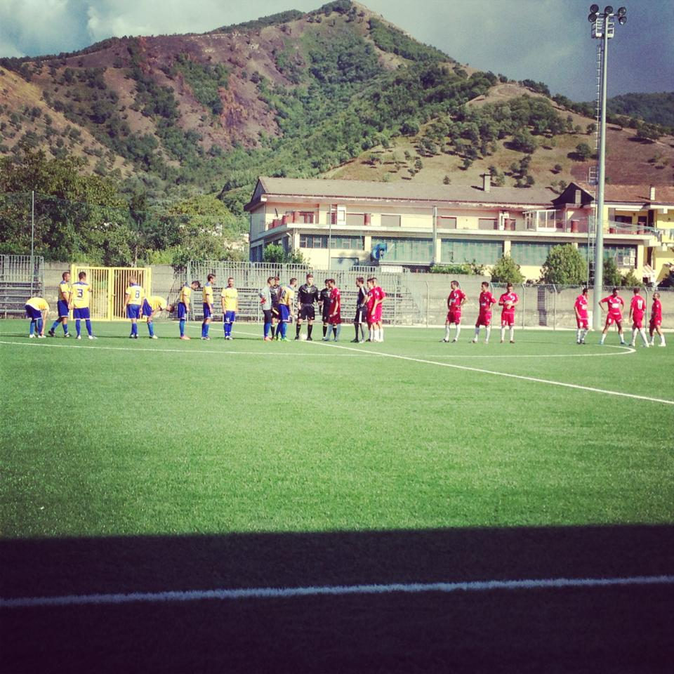

Tutte le informazioni sull’Olympic Salerno sono disponibili sul sito internet www.olympicsalerno.it
Ufficio stampa Olympic Salerno
www.olympicsalerno.it
press@olympicsalerno.it
392.1933058

